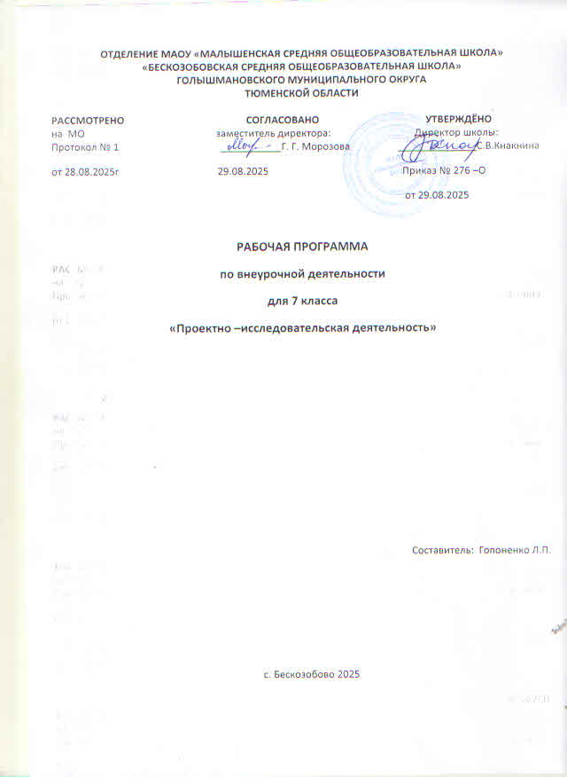

Содержание курса внеурочной деятельности
«Проектно- исследовательская деятельность»
1. Введение
Ведение. Ситуация и проблема. Задачи курса. 2. Наблюдение и эксперимент
Наблюдение и эксперимент. Работа с интернет ресурсами. Изучение написания проекта. Обработка полученных данных.
3. Как работать в команде
Игра. «Команда». Командный сбор информации, задача, цель. Публичные выступления. Игра «Я – оратор»
4. Виды проектов
Творческие проекты. Исследовательские проекты. Оригинальные проекты. 5. Работа над индивидуальными и групповыми проектами.
Выбор темы проекта. Работа с интернет ресурсами. Работа с литературой. Оформление текста проекта. Работа над проектами. Оформление и анализ текста. Работа над проектами, дискуссия. Как оценивается проект. Культура выступления и секреты подачи текста. Как владеть аудиторией. Психологический урок. Игра. Деловые и волевые качества докладчика. Создание индивидуального проектного продукта. Создание группового проектного продукта. Оформление проектов. Роль презентации в проектной деятельности.
6. Защита проектов.
Защита проектов первая группа. Защита проектов вторая группа. Защита проектов третья группа. Защита проектов четвертая группа.
7.Работа экспертной комиссии. Выставка проектного продукта. Награждение и анализ. Лестница успеха.

Результаты освоения курса внеурочной «Проектно- исследовательская деятельность»

1.2.2. Личностные результаты освоения ООП: Личностные результаты освоения ООП ООО отражают:
1) воспитание российской гражданской идентичности: патриотизм, уважение к Отечеству, прошлое и настоящее многонационального народа России; осознание своей этнической принадлежности, знание истории, языка, культуры своего народа, своего края, основ культурного наследия народов России и человечества; усвоение гуманистических, демократических и традиционных ценностей многонационального российского общества; воспитание чувства ответственности и долга перед Родиной;
2) формирование ответственного отношения к учению, готовности и способности учащихся к саморазвитию и самообразованию на основе мотивации к обучению и познанию, осознанному выбору и построению дальнейшей индивидуальной траектории образования на базе ориентировки в мире профессий и профессиональных предпочтений, с учетом устойчивых познавательных интересов, а также на основе формирования уважительного отношения к труду, развития опыта участия в социально значимом труде;
3) формирование целостного мировоззрения, соответствующего современному уровню развития науки и общественной практики, учитывающего социальное, культурное, языковое, духовное многообразие современного мира;
4) формирование осознанного, уважительного и доброжелательного отношения к другому человеку, его мнению, мировоззрению, культуре, языку, вере, гражданской позиции, к истории, культуре, религии, традициям, языкам, ценностям народов России и народов мира; готовности и способности вести диалог с другими людьми и достигать в не взаимопонимания;
5) освоение социальных норм, правил поведения, ролей и форм социальной жизни в группах и сообществах, включая взрослые и социальные сообщества; участие в школьном самоуправлении и общественной жизни в пределах возрастных компетенций с учетом региональных, этнокультурных, социальных и экономических особенностей;
6) развитие морального сознания и компетентности в решении моральных проблем на основе личностного выбора, формирование нравственных чувств и нравственного поведения, осознанного и ответственного отношения к собственным поступкам;
7) формирование коммуникативной компетентности в общении и сотрудничестве со сверстниками, детьми старшего и младшего возраста, взрослыми в процессе образовательной, общественно полезной, учебно-исследовательской, творческой и других видов деятельности;
8) формирование ценности здорового и безопасного образа жизни; усвоение правил индивидуального и коллективного безопасного поведения в чрезвычайных ситуациях, угрожающих жизни и здоровью людей, правил поведения на транспорте и на дорогах;
9) формирование основ экологической культуры соответствующей современному уровню экологического мышления, развитие опыта экологически ориентированной рефлексивно- оценочной и практической деятельности в жизненных ситуациях;
10) осознание значения семьи в жизни человека и общества, принятие ценности семейной жизни, уважительное и заботливое отношение к членам своей семьи;
11) развитие эстетического сознания через освоение художественного наследия народов России и мира, творческой деятельности эстетического

характера.

1.2.3. Метапредметные результаты освоения ООП

Метапредметные результаты освоения ООП ООО отражают:
1) умение самостоятельно определять цели своего обучения, ставить и формулировать для себя новые задачи в учебе и познавательной деятельности, развивать мотивы и интересы своей познавательной деятельности.
2) умение самостоятельно планировать пути достижения целей, осознанно выбирать наиболее эффективные способы решения учебных и познавательных задач;
3) умение соотносить свои действия с планируемыми результатами, осуществлять контроль своей деятельности в процессе достижения результата, определять способы действий в рамках предложенных условий и требований, корректировать свои действия в соответствии с изменяющейся ситуацией;
4) умение оценивать правильность выполнения учебной задачи, собственные возможности ее решения;
5) владение основами самоконтроля, самооценки, принятия решений и осуществления осознанного выбора в учебной и познавательной деятельности;
6) умение определять понятия, создавать обобщения, устанавливать аналогии, классифицировать, самостоятельно выбирать основания и критерии для классификации, устанавливать причинно-следственные связи, строить логическое рассуждение, умозаключение (индуктивное, дедуктивное и по аналогии) и делать выводы;
7) умение создавать, применять и преобразовывать знаки и символы, модели и схемы для решения учебных и познавательных задач;
8) смысловое чтение;
9) умение организовывать учебное сотрудничество и совместную деятельность с учителем и сверстниками; работать индивидуально и в группе; находить общее решение и разрешать конфликты на основе согласования позиций и учета интересов; формулировать, аргументировать и отстаивать свое мнение;
10) умение осознанно использовать речевые средства в соответствии с задачей коммуникации для выражения своих чувств, мыслей и потребностей; планирования и регуляции своей деятельности; владение устной и письменной речью, монологической контекстной речью;
11) формирование и развитие компетентности в области использования информационно- коммуникационных технологий (далее - ИКТ компетенции); развитие мотивации к овладению культурой активного пользования словарями и другими поисковыми системами; (Подпункт в редакции, введенной в
действие с 21 февраля 2015 года приказом Минобрнауки России от 29 декабря 2014 года
№1644);
12) формирование и развитие экологического мышления, умение применять его в познавательной, коммуникативной, социальной практике и профессиональной ориентации.
В ходе изучения всех учебных предметов учащиеся приобретут опыт проектной деятельности как особой формы учебной работы, способствующей воспитанию самостоятельности, инициативности, ответственности, повышению мотивации и эффективности учебной деятельности; выбирать адекватные стоящей задаче средства, принимать решения, в том числе и в ситуациях неопределенности. Они получат возможность развить способность к разработке нескольких вариантов решений, к поиску нестандартных решений, поиску и осуществлению наиболее приемлемого решения.

Тематическое планирование

№ п/п | Тема | Кол-во часов
1 | Введение | 4
2 | Наблюдение и эксперимент | 4
3 | Как работать в команде | 3
4 | Виды проектов | 3
5 | Работа над индивидуальными и групповыми проектами | 14
6 | Защита проектов | 4
7 | Оценивание экспертов | 2
 | Всего часов | 34

Поурочное планирование

№ | Тема урока | Кол-во час. | Дата прове дения | Приме ча-ние
1. Введение. Ситуация и проблема (4ч.)
1. | Ведение. Что такое проектная деятельность | 1
2. | Планирование проекта | 1
3. | Ресурсы проекта | 1
4. | Поиск информации | 1
2. Наблюдение и эксперимент (4ч.)
5. | Опрос. Интервью | 1
6. | Наблюдение | 1
7. | Эксперимент | 1
8. | Обработка полученных данных
3. Как работать в команде (3ч.)
9. | Игра. «Команда» | 1
10. | Командный сбор информации, задача, цель | 1
11. | Публичные выступления. Игра «Я – оратор» | 1
4. Виды проектов (3ч.)
12. | Творческие проекты | 1
13. | Исследовательские проекты | 1
14. | Оригинальные проекты | 1
5. Работа над индивидуальными и групповыми проектами (14ч.)
15. | Выбор темы проекта. Работа с интернет ресурсами | 1
16. | Работа с литературой | 1
17. | Оформление текста проекта | 1
18. | Работа над проектами | 1
19. | Оформление и анализ текста | 1
20. | Работа над проектами, дискуссия | 1
21. | Как оценивается проект | 1

22. | Культура выступления и секреты подачи текста | 1
23. | Как владеть аудиторией. Психологический урок «Игра» | 1
24. | Деловые и волевые качества докладчика | 1
25. | Создание проектного продукта | 1
26. | Создание проектного продукта | 1
27. | Оформление проектов | 1
28. | Роль презентации в проектной деятельности | 1
6. Защита проектов (4ч.)
29. | Защита проектов. Первая группа | 1
30. | Защита проектов. Вторая группа | 1
31. | Защита проектов. Третья группа | 1
32. | Защита проектов. Четвертая группа | 1
7. Оценивание экспертов (3ч.)
33. | Работа экспертной комиссии (ученики + учителя) | 1
34. | Выставка проектного продукта | 1

